**АДМИНИСТРАЦИЯ**

**КАШИРСКОГО МУНИЦИПАЛЬНОГО РАЙОНА**

**ВОРОНЕЖСКОЙ ОБЛАСТИ**

**П О С Т А Н О В Л Е Н И Е**

от 18.01.2018 № 19

с. Каширское

**О внесении изменений в постановление**

**№ 635 от 26.06.2014 «Об утверждении схемы**

**размещения рекламных конструкций**

**на территории Каширского муниципального района**

**Воронежской области»**

В соответствии с Федеральным законом от 06.10.2003 г. № 131- ФЗ «Об общих принципах организации местного самоуправления в Российской Федерации», Федеральным законом от 13.03.2006 № 38-ФЗ «О рекламе», постановлением администрации Каширского муниципального района от 30.05.2017 № 433 «Об утверждении Правил Установки и эксплуатации рекламных конструкций в Каширском муниципальном районе Воронежской области», приказом департамента имущественных и земельных отношений Воронежской области от 20.12.2017 № 2754 «О предварительном согласовании внесения изменений в схему размещения рекламных конструкций на территории Каширского муниципального района Воронежской области» **постановляю:**

1. Внести изменения в постановление администрации Каширского муниципального района от 26.06.2014 № 635 «Об утверждении схемы размещения рекламных конструкций на территории Каширского муниципального района Воронежской области»:
   1. Приложения № 1-3, 14, 18, 20, 21, 27 читать в редакции согласно приложениям № 1-3, 14, 18, 20, 21, 27 к настоящему постановлению;
   2. Дополнить постановление приложениями № 45-50.
2. Настоящее постановление опубликовать в официальном периодическом печатном средстве массовой информации органов местного самоуправления Каширского муниципального района Воронежской области «Вестник муниципальных правовых актов Каширского муниципального района Воронежской области» и разместить на официальном сайте администрации Каширского муниципального района в сети «Интернет».
3. Контроль исполнения настоящего постановления возложить на первого заместителя главы администрации Е.А. Шарыгина.

Глава администрации

Каширского муниципального района А.И. Пономарев

Приложение 1

**Адресная программа**

**размещения рекламных конструкций на территории Каширского муниципального района Воронежской области**

|  |  |  |  |  |  |  |  |  |  |  |  |
| --- | --- | --- | --- | --- | --- | --- | --- | --- | --- | --- | --- |
| № п/п | Адрес установки и эксплуатации РК* | № РК на схеме | Вид РК | Тип РК | Размер РК м2 | Кол-во сторон РК | Общая площадь | Владелец имущества | Кадастровый номер участка | Номер и дата выписки из ЕГРП | Примечание |
| 1 | 2 | 3 | 4 | 5 | 6 | 7 | 8 | 9 | 10 | 11 | 12 |
| **с. Каширское** | | | | | | | | | | | |
| 1. | ул. Олимпийская, д. 1 "е" | 1 | Отдельно стоящие РК | Щит | 3х6 | 2 | 36 | **_______** | **_______** | **_______** | Установленный |
| 2. | Юго-западнее ул. Мира, д. 41 | 7 | Отдельно стоящие РК | Щит | 3х6 | 2 | 36 | **_______** | **_______** | **_______** | Планируемый |
| 3 | ул. Мира, д. 41 | 9 | Отдельно стоящие РК | Щит | 3х6 | 2 | 36 | **_______** | **_______** | **_______** | Планируемый |
| 4 | ул. Мира, д. 9 | 11 | Отдельно стоящие РК | Щит | 3х6 | 2 | 36 | **_______** | **_______** | **_______** | Планируемый |
| **п. Колодезный** | | | | | | | | | | | |
| 5 | ул. 50 лет Октября, д. 29 | 3 | Отдельно стоящие РК | Щит | 3х6 | 2 | 36 | **_______** | **_______** | **_______** | Планируемый |
| 6 | ул. Коммунистическая ,1 "а" | 8 | Отдельно стоящие РК | Щит | 3х6 | 2 | 36 | **_______** | **_______** | **_______** | Установленный |
| **с. Левая Россошь** | | | | | | | | | | | |
| 7 | ул. Гагарина, д. 2а | 4 | Отдельно стоящие РК | Щит | 3х6 | 2 | 36 | **_______** | **_______** | **_______** | Планируемый |
| **с. Боево** | | | | | | | | | | | |
| 8 | ул. Ленина, д. 2 | 5 | Отдельно стоящие РК | Щит | 3х6 | 2 | 36 | **_______** | **_______** | **_______** | Планируемый |
| **с. Мосальское** | | | | | | | | | | | |
| 9 | ул. Советская, д. 37 | 6 | Отдельно стоящие РК | Щит | 3х6 | 2 | 36 | **_______** | **_______** | **_______** | Планируемый |
| **Автодорога В28-0 Воронеж-Нововоронеж** | | | | | | | | | | | |
| 10 | Подъездная дорога от а/д Воронеж-Нововоронеж к п. Колодезный | 2 | Отдельно стоящие РК | Щит | 3х6 | 2 | 36 | **_______** | **_______** | **_______** | Планируемый |
| **Автодорога М-4 "Дон"-Москва-Ростов** | | | | | | | | | | | |
| 11 | 549+400(право) | 10 | Отдельно стоящие РК | Щит | 3х6 | 2 | 36 | **_______** | **_______** | **_______** | Планируемый (10 м от бровки земляного полотна) |
| 12 | 545+600(право) | 12 | Отдельно стоящие РК | Щит | 3х6 | 2 | 36 | **_______** | **_______** | **_______** | Планируемый (10 м от бровки земляного полотна) |
| 13 | 545+700(лево) | 13 | Отдельно стоящие РК | Щит | 3х6 | 2 | 36 | **_______** | **_______** | **_______** | Установленный (10 м от бровки земляного полотна) |
| 14 | 545+800(право) | 14 | Отдельно стоящие РК | Щит | 3х6 | 2 | 36 | **_______** | **_______** | **_______** | Планируемый (10 м от бровки земляного полотна) |
| 15 | 546+000(право) | 15 | Отдельно стоящие РК | Щит | 3х6 | 2 | 36 | **_______** | **_______** | **_______** | Планируемый (10 м от бровки земляного полотна) |
| 16 | 546+100(право) | 16 | Отдельно стоящие РК | Щит | 3х6 | 2 | 36 | **_______** | **_______** | **_______** | Планируемый (10 м от бровки земляного полотна) |
| 17 | 546+200(право) | 17 | Отдельно стоящие РК | Щит | 3х6 | 2 | 36 | **_______** | **_______** | **_______** | Планируемый (10 м от бровки земляного полотна) |
| 18 | 546+300(право) | 18 | Отдельно стоящие РК | Щит | 3х6 | 2 | 36 | **_______** | **_______** | **_______** | Планируемый (10 м от бровки земляного полотна) |
| 19 | 546+400(право) | 19 | Отдельно стоящие РК | Щит | 3х6 | 2 | 36 | **_______** | **_______** | **_______** | Планируемый (10 м от бровки земляного полотна) |
| 20 | 546+500(право) | 20 | Отдельно стоящие РК | Щит | 3х6 | 2 | 36 | **_______** | **_______** | **_______** | Планируемый (10 м от бровки земляного полотна) |
| 21 | 546+600(право) | 21 | Отдельно стоящие РК | Щит | 3х6 | 2 | 36 | **_______** | **_______** | **_______** | Планируемый (10 м от бровки земляного полотна) |
| 22 | 546+700(право) | 22 | Отдельно стоящие РК | Щит | 3х6 | 2 | 36 | **_______** | **_______** | **_______** | Планируемый (10 м от бровки земляного полотна) |
| 23 | 547+000(право) | 23 | Отдельно стоящие РК | Щит | 3х6 | 2 | 36 | **_______** | **_______** | **_______** | Планируемый (10 м от бровки земляного полотна) |
| 24 | 547+100(право) | 24 | Отдельно стоящие РК | Щит | 3х6 | 2 | 36 | **_______** | **_______** | **_______** | Планируемый (10 м от бровки земляного полотна) |
| 25 | 547+600(право) | 25 | Отдельно стоящие РК | Щит | 3х6 | 2 | 36 | **_______** | **_______** | **_______** | Планируемый (10 м от бровки земляного полотна) |
| 26 | 547+700(право) | 26 | Отдельно стоящие РК | Щит | 3х6 | 2 | 36 | **_______** | **_______** | **_______** | Планируемый (10 м от бровки земляного полотна) |
| 27 | 547+800(право) | 27 | Отдельно стоящие РК | Щит | 3х6 | 2 | 36 | **_______** | **_______** | **_______** | Планируемый (10 м от бровки земляного полотна) |
| 28 | 549+200(право) | 28 | Отдельно стоящие РК | Щит | 3х6 | 2 | 36 | **_______** | **_______** | **_______** | Планируемый (10 м от бровки земляного полотна) |
| 29 | 549+600(право) | 29 | Отдельно стоящие РК | Щит | 3х6 | 2 | 36 | **_______** | **_______** | **_______** | Планируемый (10 м от бровки земляного полотна) |
| 30 | 550+000(лево) | 30 | Отдельно стоящие РК | Щит | 3х6 | 2 | 36 | **_______** | **_______** | **_______** | Планируемый (10 м от бровки земляного полотна) |
| 31 | 550+300(право) | 31 | Отдельно стоящие РК | Щит | 3х6 | 2 | 36 | **_______** | **_______** | **_______** | Планируемый (10 м от бровки земляного полотна) |
| 32 | 550+400(право) | 32 | Отдельно стоящие РК | Щит | 3х6 | 2 | 36 | **_______** | **_______** | **_______** | Планируемый (10 м от бровки земляного полотна) |
| 33 | 550+500(право) | 33 | Отдельно стоящие РК | Щит | 3х6 | 2 | 36 | **_______** | **_______** | **_______** | Планируемый (10 м от бровки земляного полотна) |
| 34 | 550+600(право) | 34 | Отдельно стоящие РК | Щит | 3х6 | 2 | 36 | **_______** | **_______** | **_______** | Планируемый (10 м от бровки земляного полотна) |
| 35 | 550+700(право) | 35 | Отдельно стоящие РК | Щит | 3х6 | 2 | 36 | **_______** | **_______** | **_______** | Планируемый (10 м от бровки земляного полотна) |
| 36 | 550+800(право) | 36 | Отдельно стоящие РК | Щит | 3х6 | 2 | 36 | **_______** | **_______** | **_______** | Планируемый (10 м от бровки земляного полотна) |
| 37 | 551+900(право) | 37 | Отдельно стоящие РК | Щит | 3х6 | 2 | 36 | **_______** | **_______** | **_______** | Планируемый (10 м от бровки земляного полотна) |
| 38 | 552+200(право) | 38 | Отдельно стоящие РК | Щит | 3х6 | 2 | 36 | **_______** | **_______** | **_______** | Планируемый (10 м от бровки земляного полотна) |
| 39 | 554+400(право) | 39 | Отдельно стоящие РК | Щит | 3х6 | 2 | 36 | **_______** | **_______** | **_______** | Планируемый (10 м от бровки земляного полотна) |
| 40 | 555+100(право) | 40 | Отдельно стоящие РК | Щит | 3х6 | 2 | 36 | **_______** | **_______** | **_______** | Планируемый (10 м от бровки земляного полотна) |
| 41 | 555+200(право) | 41 | Отдельно стоящие РК | Щит | 3х6 | 2 | 36 | **_______** | **_______** | **_______** | Планируемый (10 м от бровки земляного полотна) |
| 42 | 555+300(право) | 42 | Отдельно стоящие РК | Щит | 3х6 | 2 | 36 | **_______** | **_______** | **_______** | Планируемый (10 м от бровки земляного полотна) |
| 43 | 555+400(право) | 43 | Отдельно стоящие РК | Щит | 3х6 | 2 | 36 | **_______** | **_______** | **_______** | Планируемый (10 м от бровки земляного полотна) |
| 44 | 555+500(право) | 44 | Отдельно стоящие РК | Щит | 3х6 | 2 | 36 | **_______** | **_______** | **_______** | Планируемый (10 м от бровки земляного полотна) |
| 45 | 555+600(право) | 45 | Отдельно стоящие РК | Щит | 3х6 | 2 | 36 | **_______** | **_______** | **_______** | Планируемый (10 м от бровки земляного полотна) |
| 46 | 555+700(право) | 46 | Отдельно стоящие РК | Щит | 3х6 | 2 | 36 | **_______** | **_______** | **_______** | Планируемый (10 м от бровки земляного полотна) |
| 47 | 555+800(право) | 47 | Отдельно стоящие РК | Щит | 3х6 | 2 | 36 | **_______** | **_______** | **_______** | Планируемый (10 м от бровки земляного полотна) |
| 48 | 556+100(право) | 48 | Отдельно стоящие РК | Щит | 3х6 | 2 | 36 | **_______** | **_______** | **_______** | Планируемый (10 м от бровки земляного полотна) |
| 49 | 556+200(право) | 49 | Отдельно стоящие РК | Щит | 3х6 | 2 | 36 | **_______** | **_______** | **_______** | Планируемый (10 м от бровки земляного полотна) |
| 50 | 556+300(право) | 50 | Отдельно стоящие РК | Щит | 3х6 | 2 | 36 | **_______** | **_______** | **_______** | Планируемый (10 м от бровки земляного полотна) |
| 51 | 556+500(право) | 51 | Отдельно стоящие РК | Щит | 3х6 | 2 | 36 | **_______** | **_______** | **_______** | Планируемый (10 м от бровки земляного полотна) |
| 52 | 556+600(право) | 52 | Отдельно стоящие РК | Щит | 3х6 | 2 | 36 | **_______** | **_______** | **_______** | Планируемый (10 м от бровки земляного полотна) |
| 53 | 556+700(право) | 53 | Отдельно стоящие РК | Щит | 3х6 | 2 | 36 | **_______** | **_______** | **_______** | Планируемый (10 м от бровки земляного полотна) |
| 54 | 556+800(право) | 54 | Отдельно стоящие РК | Щит | 3х6 | 2 | 36 | **_______** | **_______** | **_______** | Планируемый (10 м от бровки земляного полотна) |
| 55 | 557+100(право) | 55 | Отдельно стоящие РК | Щит | 3х6 | 2 | 36 | **_______** | **_______** | **_______** | Планируемый (10 м от бровки земляного полотна) |
| 56 | 557+200(право) | 56 | Отдельно стоящие РК | Щит | 3х6 | 2 | 36 | **_______** | **_______** | **_______** | Планируемый (10 м от бровки земляного полотна) |
| 57 | 557+300(право) | 57 | Отдельно стоящие РК | Щит | 3х6 | 2 | 36 | **_______** | **_______** | **_______** | Планируемый (10 м от бровки земляного полотна) |
| 58 | 559+100(право) | 58 | Отдельно стоящие РК | Щит | 3х6 | 2 | 36 | **_______** | **_______** | **_______** | Планируемый (10 м от бровки земляного полотна) |
| 59 | 559+200(право) | 59 | Отдельно стоящие РК | Щит | 3х6 | 2 | 36 | **_______** | **_______** | **_______** | Установленный (10 м от бровки земляного полотна) |
| 60 | 561+100(право) | 60 | Отдельно стоящие РК | Щит | 3х6 | 2 | 36 | **_______** | **_______** | **_______** | Планируемый (10 м от бровки земляного полотна) |
| 61 | 563+050(право) | 61 | Отдельно стоящие РК | Щит | 3х6 | 2 | 36 | **_______** | **_______** | **_______** | Планируемый (10 м от бровки земляного полотна) |
| 62 | 564+300(право) | 62 | Отдельно стоящие РК | Щит | 3х6 | 2 | 36 | **_______** | **_______** | **_______** | Планируемый (10 м от бровки земляного полотна) |
| 63 | 564+700(право) | 63 | Отдельно стоящие РК | Щит | 3х6 | 2 | 36 | **_______** | **_______** | **_______** | Планируемый (10 м от бровки земляного полотна) |
| 64 | 564+800(право) | 64 | Отдельно стоящие РК | Щит | 3х6 | 2 | 36 | **_______** | **_______** | **_______** | Планируемый (10 м от бровки земляного полотна) |
| 65 | 565+000(право) | 65 | Отдельно стоящие РК | Щит | 3х6 | 2 | 36 | **_______** | **_______** | **_______** | Планируемый (10 м от бровки земляного полотна) |
| 66 | 565+100(право) | 66 | Отдельно стоящие РК | Щит | 3х6 | 2 | 36 | **_______** | **_______** | **_______** | Планируемый (10 м от бровки земляного полотна) |
| 67 | 565+200(право) | 67 | Отдельно стоящие РК | Щит | 3х6 | 2 | 36 | **_______** | **_______** | **_______** | Планируемый (10 м от бровки земляного полотна) |
| 68 | 565+300(право) | 68 | Отдельно стоящие РК | Щит | 3х6 | 2 | 36 | **_______** | **_______** | **_______** | Планируемый (10 м от бровки земляного полотна) |
| 69 | 565+400(право) | 69 | Отдельно стоящие РК | Щит | 3х6 | 2 | 36 | **_______** | **_______** | **_______** | Планируемый (10 м от бровки земляного полотна) |
| 70 | 565+500(право) | 70 | Отдельно стоящие РК | Щит | 3х6 | 2 | 36 | **_______** | **_______** | **_______** | Планируемый (10 м от бровки земляного полотна) |
| 71 | 565+600(право) | 71 | Отдельно стоящие РК | Щит | 3х6 | 2 | 36 | **_______** | **_______** | **_______** | Планируемый (10 м от бровки земляного полотна) |
| 72 | 566+000(право) | 72 | Отдельно стоящие РК | Щит | 3х6 | 2 | 36 | **_______** | **_______** | **_______** | Планируемый (10 м от бровки земляного полотна) |
| 73 | 567+400(право) | 73 | Отдельно стоящие РК | Щит | 3х6 | 2 | 36 | **_______** | **_______** | **_______** | Планируемый (10 м от бровки земляного полотна) |
| 74 | 567+600(право) | 74 | Отдельно стоящие РК | Щит | 3х6 | 2 | 36 | **_______** | **_______** | **_______** | Планируемый (10 м от бровки земляного полотна) |
| 75 | 568+000(право) | 75 | Отдельно стоящие РК | Щит | 3х6 | 2 | 36 | **_______** | **_______** | **_______** | Планируемый (10 м от бровки земляного полотна) |
| 76 | 568+100(право) | 76 | Отдельно стоящие РК | Щит | 3х6 | 2 | 36 | **_______** | **_______** | **_______** | Планируемый (10 м от бровки земляного полотна) |
| 77 | 568+400(право) | 77 | Отдельно стоящие РК | Щит | 3х6 | 2 | 36 | **_______** | **_______** | **_______** | Планируемый (10 м от бровки земляного полотна) |
| 78 | 568+550(право) | 78 | Отдельно стоящие РК | Щит | 3х6 | 2 | 36 | **_______** | **_______** | **_______** | Установленный (10 м от бровки земляного полотна) |
| 79 | 568+650(право) | 79 | Отдельно стоящие РК | Щит | 3х6 | 2 | 36 | **_______** | **_______** | **_______** | Планируемый (10 м от бровки земляного полотна) |
| 80 | 569+100(право) | 80 | Отдельно стоящие РК | Щит | 3х6 | 2 | 36 | **_______** | **_______** | **_______** | Планируемый (10 м от бровки земляного полотна) |
| 81 | 569+200(право) | 81 | Отдельно стоящие РК | Щит | 3х6 | 2 | 36 | **_______** | **_______** | **_______** | Установленный (10 м от бровки земляного полотна) |
| 82 | 569+300(право) | 82 | Отдельно стоящие РК | Щит | 3х6 | 2 | 36 | **_______** | **_______** | **_______** | Планируемый (10 м от бровки земляного полотна) |
| 83 | 569+400(право) | 83 | Отдельно стоящие РК | Щит | 3х6 | 2 | 36 | **_______** | **_______** | **_______** | Планируемый (10 м от бровки земляного полотна) |
| 84 | 569+500(право) | 84 | Отдельно стоящие РК | Щит | 3х6 | 2 | 36 | **_______** | **_______** | **_______** | Планируемый (10 м от бровки земляного полотна) |
| 85 | 569+700(право) | 85 | Отдельно стоящие РК | Щит | 3х6 | 2 | 36 | **_______** | **_______** | **_______** | Планируемый (10 м от бровки земляного полотна) |
| 86 | 570+000(право) | 86 | Отдельно стоящие РК | Щит | 3х6 | 2 | 36 | **_______** | **_______** | **_______** | Планируемый (10 м от бровки земляного полотна) |
| 87 | 570+150(лево) | 87 | Отдельно стоящие РК | Щит | 3х6 | 2 | 36 | **_______** | **_______** | **_______** | Планируемый (10 м от бровки земляного полотна) |
| 88 | 570+300(право) | 88 | Отдельно стоящие РК | Щит | 3х6 | 2 | 36 | **_______** | **_______** | **_______** | Планируемый (10 м от бровки земляного полотна) |
| 89 | 570+450(лево) | 89 | Отдельно стоящие РК | Щит | 3х6 | 2 | 36 | **_______** | **_______** | **_______** | Планируемый (10 м от бровки земляного полотна) |
| 90 | 570+600(право) | 90 | Отдельно стоящие РК | Щит | 3х6 | 2 | 36 | **_______** | **_______** | **_______** | Планируемый (10 м от бровки земляного полотна) |
| 91 | 570+800(право) | 91 | Отдельно стоящие РК | Щит | 3х6 | 2 | 36 | **_______** | **_______** | **_______** | Планируемый (10 м от бровки земляного полотна) |
| 92 | 570+900(право) | 92 | Отдельно стоящие РК | Щит | 3х6 | 2 | 36 | **_______** | **_______** | **_______** | Установленный (10 м от бровки земляного полотна) |
| 93 | 571+000(право) | 93 | Отдельно стоящие РК | Щит | 3х6 | 2 | 36 | **_______** | **_______** | **_______** | Планируемый (10 м от бровки земляного полотна) |
| 94 | 571+500(право) | 94 | Отдельно стоящие РК | Щит | 3х6 | 2 | 36 | **_______** | **_______** | **_______** | Планируемый (10 м от бровки земляного полотна) |
| 95 | 571+600(право) | 95 | Отдельно стоящие РК | Щит | 3х6 | 2 | 36 | **_______** | **_______** | **_______** | Планируемый (10 м от бровки земляного полотна) |
| 96 | 571+700(право) | 96 | Отдельно стоящие РК | Щит | 3х6 | 2 | 36 | **_______** | **_______** | **_______** | Планируемый (10 м от бровки земляного полотна) |
| 97 | 571+800(право) | 97 | Отдельно стоящие РК | Щит | 3х6 | 2 | 36 | **_______** | **_______** | **_______** | Планируемый (10 м от бровки земляного полотна) |
| 98 | 572+000(право) | 98 | Отдельно стоящие РК | Щит | 3х6 | 2 | 36 | **_______** | **_______** | **_______** | Планируемый (10 м от бровки земляного полотна) |
| 99 | 573+050(право) | 99 | Отдельно стоящие РК | Щит | 3х6 | 2 | 36 | **_______** | **_______** | **_______** | Планируемый (10 м от бровки земляного полотна) |
| 100 | 573+200(право) | 100 | Отдельно стоящие РК | Щит | 3х6 | 2 | 36 | **_______** | **_______** | **_______** | Планируемый (10 м от бровки земляного полотна) |
| 101 | 573+400(право) | 101 | Отдельно стоящие РК | Щит | 3х6 | 2 | 36 | **_______** | **_______** | **_______** | Планируемый (10 м от бровки земляного полотна) |
| 102 | 574+300(право) | 102 | Отдельно стоящие РК | Щит | 3х6 | 2 | 36 | **_______** | **_______** | **_______** | Планируемый (10 м от бровки земляного полотна) |
| 103 | 576+400(право) | 103 | Отдельно стоящие РК | Щит | 3х6 | 2 | 36 | **_______** | **_______** | **_______** | Планируемый (10 м от бровки земляного полотна) |
| 104 | 577+000(право) | 104 | Отдельно стоящие РК | Щит | 3х6 | 2 | 36 | **_______** | **_______** | **_______** | Планируемый (10 м от бровки земляного полотна) |
| 105 | 577+100(право) | 105 | Отдельно стоящие РК | Щит | 3х6 | 2 | 36 | **_______** | **_______** | **_______** | Планируемый (10 м от бровки земляного полотна) |
| 106 | 577+200(право) | 106 | Отдельно стоящие РК | Щит | 3х6 | 2 | 36 | **_______** | **_______** | **_______** | Планируемый (10 м от бровки земляного полотна) |
| 107 | 577+300(право) | 107 | Отдельно стоящие РК | Щит | 3х6 | 2 | 36 | **_______** | **_______** | **_______** | Планируемый (10 м от бровки земляного полотна) |
| 108 | 577+400(право) | 108 | Отдельно стоящие РК | Щит | 3х6 | 2 | 36 | **_______** | **_______** | **_______** | Планируемый (10 м от бровки земляного полотна) |
| 109 | 577+500(право) | 109 | Отдельно стоящие РК | Щит | 3х6 | 2 | 36 | **_______** | **_______** | **_______** | Планируемый (10 м от бровки земляного полотна) |
| 110 | 549+000 (лево) | 110 | Отдельно стоящие РК | Щит | 3х6 | 2 | 36 | **_______** | **_______** | **_______** | Планируемый (10 м от бровки земляного полотна) |
| 111 | 547+200(лево) | 111 | Отдельно стоящие РК | Щит | 3х6; 4х12 | 2 | 36; 96 | **_______** | **_______** | **_______** | Установленный (10 м от бровки земляного полотна) |
| 112 | 551+500 (право) | 112 | Отдельно стоящие РК | Щит | 3х6 | 2 | 36 | **_______** | **_______** | **_______** | Планируемый (10 м от бровки земляного полотна) |
| 113 | 572+000(лево) | 113 | Отдельно стоящие РК | Щит | 3х6 | 2 | 36 | **_______** | **_______** | **_______** | Планируемый (10 м от бровки земляного полотна) |
| 114 | 550+900 (лево) | 114 | Отдельно стоящие РК | Щит | 3х6 | 2 | 36 | **_______** | **_______** | **_______** | Планируемый (15 м от бровки земляного полотна) |
| 115 | 552+650 (лево) | 115 | Отдельно стоящие РК | Щит | 3х6 | 2 | 36 | **_______** | **_______** | **_______** | Планируемый (15 м от бровки земляного полотна) |
| 116 | 552+850 (лево) | 116 | Отдельно стоящие РК | Щит | 3х6 | 2 | 36 | **_______** | **_______** | **_______** | Планируемый (15 м от бровки земляного полотна) |
| **с. Каширское** | | | | | | | | | | | |
| 117 | ул Советская, 123 "Б", (км 551+100) М-4 "Дон", с. Каширское | 117 | Отдельно стоящие РК | Щит | 3х6 | 2 | 36 | **Соственность Караблиной А.А.** | **36:13:0100016:103** | **_______** | **_______** |
| 118 | ул Советская, 123 "Б", (км 551+100) М-4 "Дон", с. Каширское | 118 | Отдельно стоящие РК | Щит | 3х6 | 2 | 36 | **Соственность Караблиной А.А.** | **36:13:0100016:103** | **_______** | **_______** |
| **Автодорога В28-0 Воронеж-Нововоронеж** | | | | | | | | | | | |
| 119 | Вдоль а/д Воронеж-Нововоронеж (км 31+260) (право) | 119 | Отдельно стоящие РК | Щит | 3х6 | 2 | 36 | **_______** | **_______** | **_______** | **_______** |
| 120 | Вдоль а/д Воронеж-Нововоронеж (км 31+360) (право) | 120 | Отдельно стоящие РК | Щит | 3х6 | 2 | 36 | **_______** | **_______** | **_______** | **_______** |
| 121 | Подъездная дорога от а/д Воронеж-Нововоронеж к п. Колодезный  (км 43+650) (право) | 121 | Отдельно стоящие РК | Щит | 3х6 | 2 | 36 | **_______** | **_______** | **_______** | **_______** |
| **с. Каширское** | | | | | | | | | | | |
| 122 | ул. Мира, 9  (км 0+470) М" Дон" -Коломенское"-с.Каширское | 122 | Отдельно стоящие РК | Щит | 2х4 | 2 | 16 | **не разграничена, распоряжается администрация Каширского МР** | **_______** | **_______** | **Придорожная полоса автомобильной дороги** |
| 123 | ул. Мира  (км 0+450) М" Дон" -Коломенское"-с.Каширское | 123 | Отдельно стоящие РК | Щит | 2х4 | 2 | 16 | **не разграничена, распоряжается администрация Каширского МР** | **_______** | **_______** | **Придорожная полоса автомобильной дороги** |
| 124 | ул. Братская, 32 | 124 | РК присоединяемые к объектам недвижимости | Щит | 2х4 | 1 | --- | **Собственность администрации Каширского СП** | **36:13:0100020:220** | **_______** | **_______** |
| 125 | ул. Братская, 32 | 125 | РК присоединяемые к объектам недвижимости | Щит | 2х4 | 1 | --- | **Собственность администрации Каширского СП** | **36:13:0100020:220** | **_______** | **_______** |
| 126 | ул. Братская, 32 | 126 | РК присоединяемые к объектам недвижимости | Щит | 2х4 | 1 | --- | **Собственность администрации Каширского СП** | **36:13:0100020:220** | **_______** | **_______** |

Приложение 2

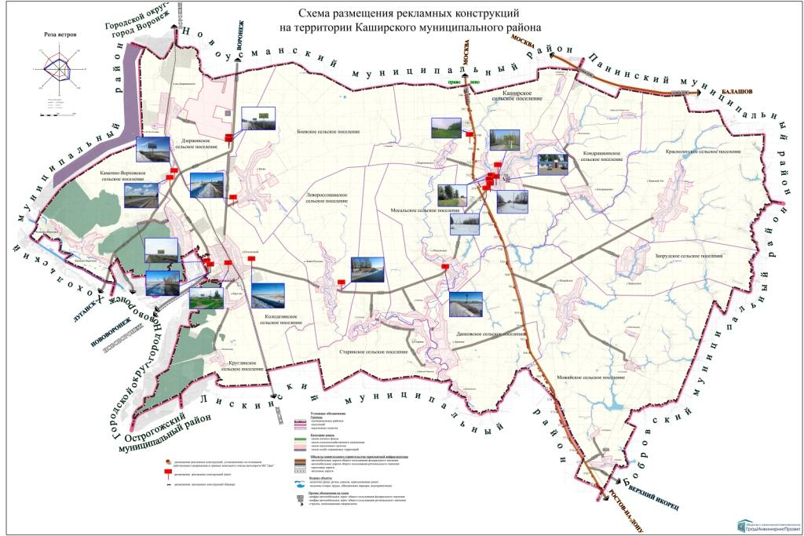

Приложение 3

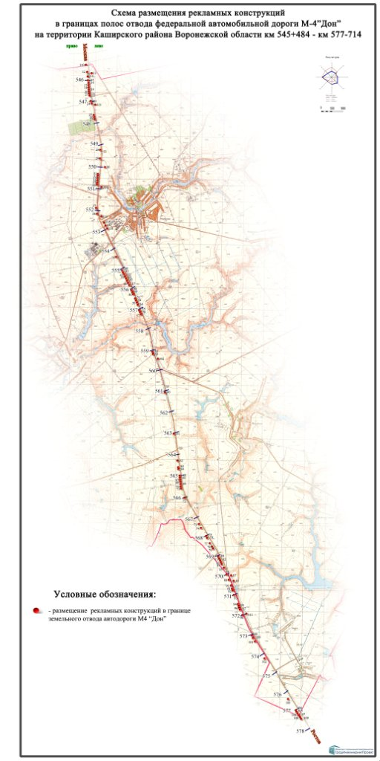

Приложение 14

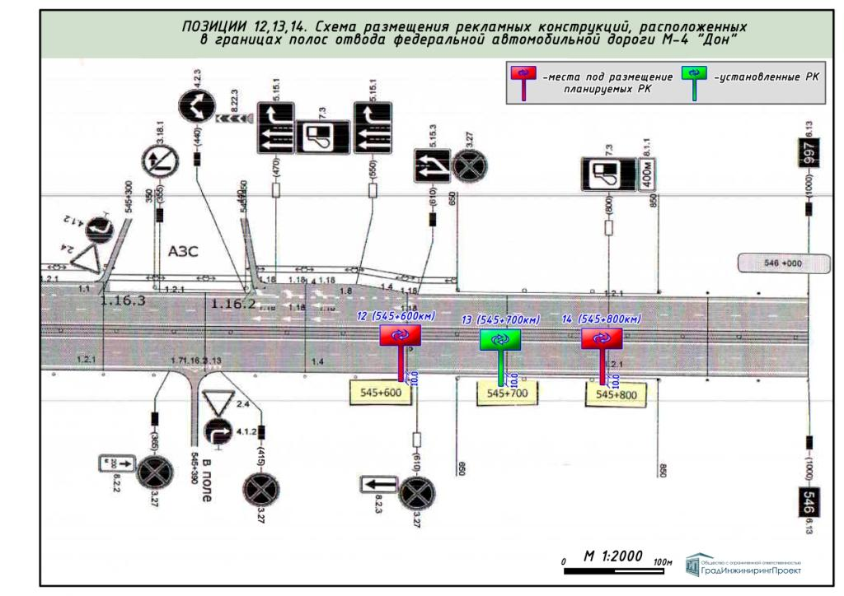

Приложение 18

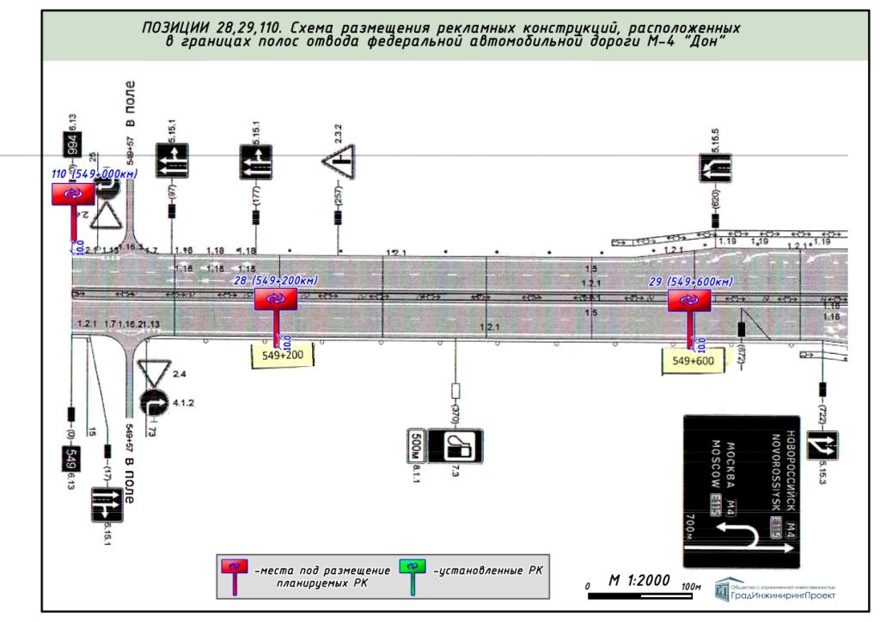

Приложение 20

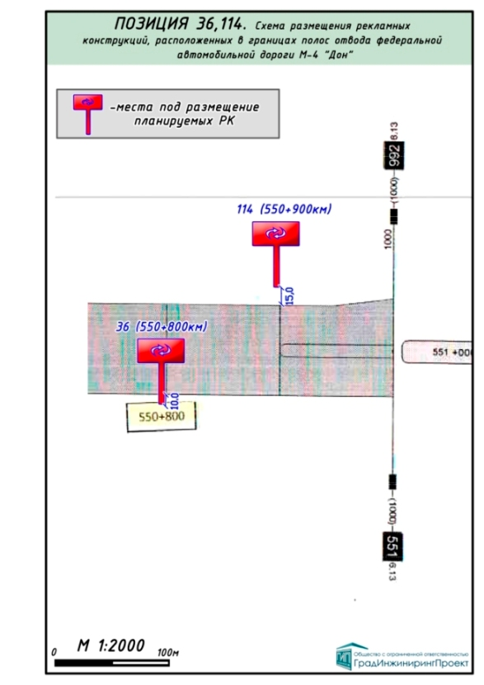

Приложение 21

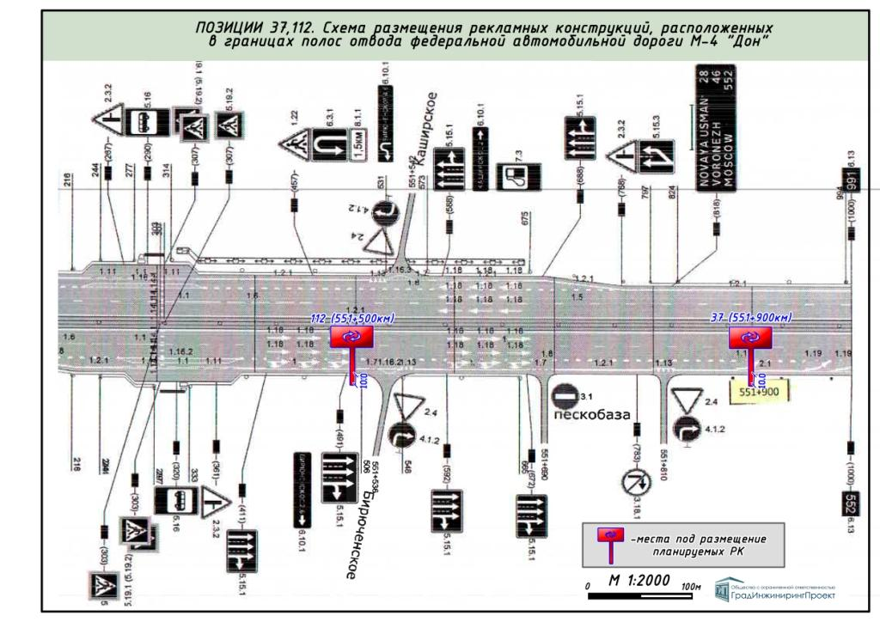

Приложение 27

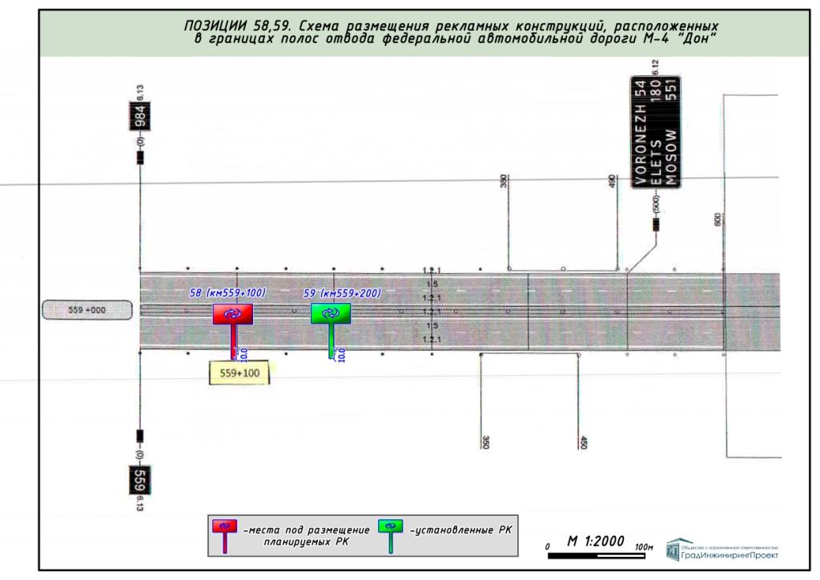

Приложение 45

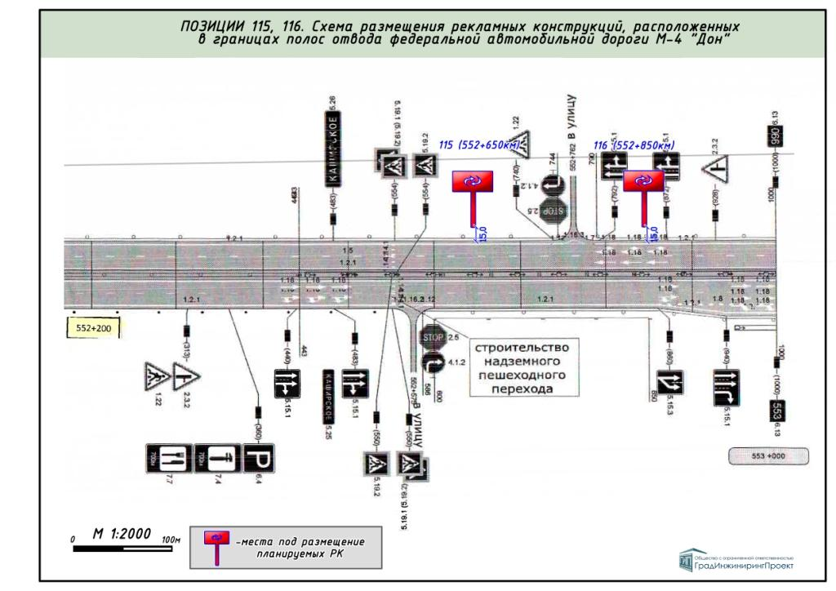

Приложение 46

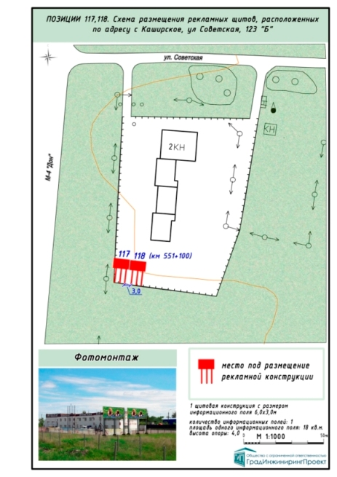

Приложение 47

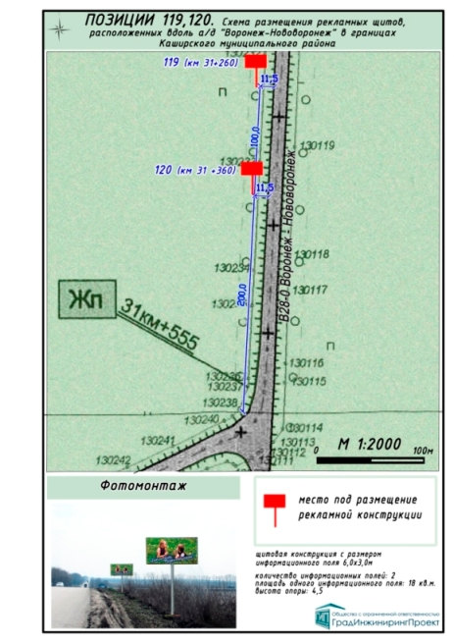

Приложение 48

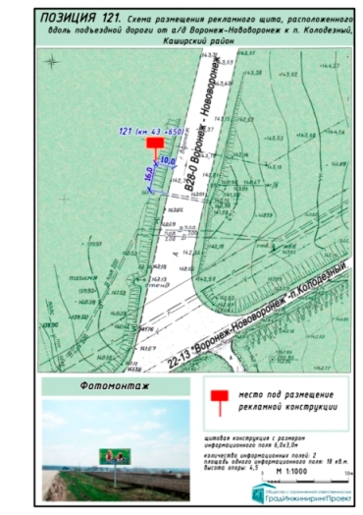

Приложение 49

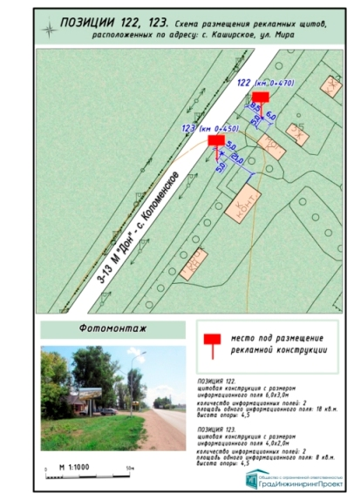

Приложение 50

